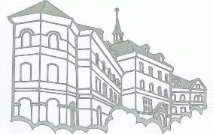
Základná škola, Hlboká cesta 4, 811 04 Bratislava

Žiadosť o odhlásenie dieťaťa zo školského klubu detí

v školskom roku ........../.......... ku dňu......................

Meno a priezvisko dieťaťa: ........................................................................................................

Trieda: ................................

Adresa trvalého bydliska: ..........................................................................................................

Meno a priezvisko zákonného zástupcu:...................................................................................

Adresa trvalého bydliska: ..........................................................................................................

V Bratislave dňa: .......................... Podpis zákonného zástupcu: ..........................................

